ANALIZA POUZDANOSTI NAPAJANJA POTROŠAČA USLED NESIGURNOSTI PODATAKA U DISTRIBUTIVNOJ MREŽI

J. KRSTIVOJEVIĆ, Univerzitet u Beogradu Elektrotehnički fakultet, Srbija
M. ŽARKOVIĆ, Univerzitet u Beogradu Elektrotehnički fakultet, Srbija

SAŽETAK

U ovom radu analizirana je pouzdanost napajanja potrošača na niskonaponskoj (NN) strani jedne distributivne transformatorske stanice (TS) 110/X kV/kV primenom metode minimalnih preseka. Cilj je da se na osnovu poznatih pokazatelja pouzdanosti pojedinačnih elemenata koji čine TS proračunaju pokazatelji pouzdanosti posmatrane TS.
Proračun je sproveden na dva načina. U prvom, pokazatelji pouzdanosti pojedinačnih elemenata predstavljeni su pomoću fuzzy brojeva (FB). Na taj način svakom pokazatelju je pridružena funkcija pripadnosti, odnosno odgovarajući fuzzy broj. Prednost ovog pristupa je u tome što pokazatelj nije samo jedan broj, već vrednost iz određenog opsega. Drugi način proračuna je sproveden korišćenjem Monte Carlo simulacije (MCS). Ovaj pristup takođe uzima u obzir opseg u kome se može pronaći neki pokazatelj. Na osnovu ulaznih podataka koji predstavljaju slučajne vrednosti iz zadatih opsega izvršava se proračun.
Zbog dodatnih nepovoljnih efekata na pouzdanost, proračunom su obuhvaćeni i aktivni kvarovi, nesigurni čvorovi i planski remonti. U radu su prikazani i upoređeni rezultati dobijeni korišćenjem metode koja koristi FB i metode koja koristi MCS.

Ključne reči: pouzdanost napajanja potrošača, metoda minimalnih preseka, fuzzy logika, Monte Karlo simulacija

UVOD

Trafostanice predstavljaju složene sisteme. U njima su električne komponente, kao što su vodovi, sabirnice, transformatori i prekidači, povezane redno ili paralelno. Tipični pokazatelji pouzdanosti neke TS koji se najčešće posmatraju su: intenzitet otkaza (λ), matematičko očekivane trajanja vremena obnavljanja (r), neraspoloživost sistema (U) i učestanost otkaza (f). Pouzdanost TS prvenstveno zavisi od pouzdanosti komponenti koje se u njoj nalaze i njihovog rasporeda u TS.
U toku planiranja razvoja i eksploatacije distributivnih sistema pomenuti faktori se analiziraju i utvrđuju sa određenom neizvesnošću. Zbog neizvesnosti pokazatelja pouzdanosti u nekim radovima su određivani intervali unutar kojih se nalaze ove vrednosti.[1] U radovima [2-4] neizvesnost se modeluje fuzzy logikom (FL) dok se varijacija pojedinih parametara vrši MCS [5-7].
U ovom radu analizirana je pouzdanost napajanja potrošača na NN strani jedne distributivne TS 110/X kV/kV primenom metode minimalnih preseka. Proračun je sproveden na dva načina. Fuzzy brojem i Monte Carlo simulacijom zadati su pokazatelji pouzdanosti pojedinačnih elemenata pomoću kojih su proračunati pokazatelji pouzdanosti napajanja potrošača. Rezultati dobijeni korišćenjem ove dve metode su međusobno upoređeni grafički i analitički.
Metod minimalnih preseka je pogodan za proučavanje i analizu pouzdanosti distributivnih sistema. Metod je sistematičan i jednostavan, i pomoću njega se proračun može sprovesti manuelno ili kompjuterski. Važna karakteristika metoda je da lako identifikuje slabe tačke u sistemu i na taj način fokusira pažnju na komponente sistema koje najviše doprinose nepouzdanosti sistema. [8, 9]

OSNOVNI PRORAČUN POUZDANOSTI NAPAJANJA

U radu je sproveden proračun pouzdanosti jednog vazduhom izolovanog postrojenja. Prikazanim proračunom su obuhvaćeni nesigurni čvorovi, normalno otvorena grana, aktivni kvarovi i planski remonti. Na Sl. 1.a. je prikazana jednopolna šema analizirane distributivne TS 110/X kV/kV i označeni funkcionalni blokovi. Podrazumevano je da neki funkcionalni blok čini grupa komponenti koje su tako funkcionalno povezane da obnavljanje ili planski remont bilo koje od navedenih komponenti prekida rad svih drugih komponenti grupe. Na Sl. 1.b. prikazan je odgovarajući funkcionalni graf šeme sa Sl. 1.a.

Pokazatelji pouzdanosti funkcionalnih blokova su određeni na osnovu pokazatelja pojedinačnih komponenti. Podrazumeva se da je neki funkcionalni blok ispravan samo ukoliko su mu ispravne sve komponente. Tako da je sa aspekta pouzdanosti pri proračunima ekvivalentnih pokazatelja smatrano da su komponente unutar blokova redno povezane.
Neraspolozivost nekog elementa (i) može se predstaviti izrazom:
$U_{i}=\frac{λ_{i}}{λ_{i}+μ_{i}}$, (1)
gde je μ_{i} – intenzitet obnavljanja ($μ_{i}=1/r_{i}$).
Neraspolozivost funkcionalnog bloka jednaka je:
$U≈\sum_{i}{U_{i}}$ (2)
Učestanost otkaza nekog elementa (i) može se predstaviti izrazom:
$f=\frac{μ_{i}λ_{i}}{λ_{i}+μ_{i}}$ (3)
Učestanost otkaza funkcionalnog bloka jednaka je:
$f≈\sum_{i}{f_{i}}$ (4)

A. Metod minimalnog preseka
Metoda minimalnih preseka omogućava relativno jednostavnu analizu sistema opisanih funkcionalnim grafovima. Presek grafa je definisan kao skup grana grafa čijim se izostavljanjem prekida veza između ulaznog i izlaznog čvora. Minimalan je onaj presek koji u sebi ne sadrži druge preseke. Prema definiciji minimalnih preseka veza između ulaznog i izlaznog čvora funkcionalnog grafa prekida se kada su u prekidu jednovremeno sve grane sadržane u preseku. Pomenuta veza gubi se kada je u prekidu bar jedan minimallni presek. Minimalni preseci grafa su dobijeni jednostavnim pretraživanjem na osnovu grafa sa minimalnim putevima. Put je niz na red vezanih grna grafa koji spajaju ulazni i izlazni čvor, a minimalan je onaj put koji nijedan čvor ne prelazi više od jednom. [8]

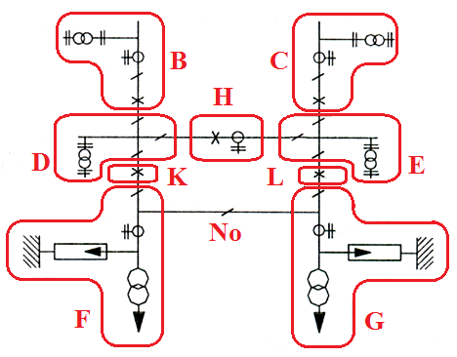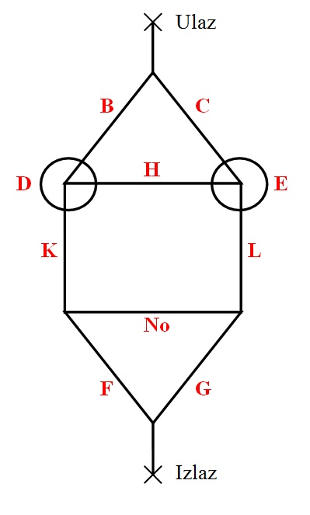
Slika 1.a) Jednopolna šema distributivne TS 110/X kV/kV; b) Funkcionalni graf
B. Nesigurni čvorovi
Kvarom nesigurnog čvora isključuju se sve grane koje su vezane za ove čvorove. Tipičan primer su sabirnice postrojenja, čiji kvar stavlja van pogona sve elemente koji su vezani za sabirnice. Nesigurni čvor sa svojim pokazateljima pouzdanosti se mora uključiti u sve minimalne puteve koji sadrže neku od grana koja je povezana sa ovim čvorom. U tabeli 1 su dati nesigurni čvorovi posmatrane TS i pripadajući funkcionalni blokovi.

TABELA 1 – NESIGURNI ČVOROVI POSMATRANE TS
Nesiguran čvor | Pripadajući funkcionalan blok
D | B, H, K
E | C,H, L

C. Aktivni kvarovi
Pod aktivnim kvarom podrazumeva kvar koji dovodi do reagovanja zaštite koja isključuje delove pogođene kvarom kako bi se izbegla dalja oštećenja. Pored grane u kojoj se nalazi element pogođen kvarom, može da dođe i do isključenja ispravnih grana postrojenja. Na taj način aktivni kvarovi imaju dodatne nepovoljne efekte koje treba uzeti u obzir pri proračunu pouzdanosti postrojenja. Aktini kvarovi funkcionalnog bloka su najčešće aktivni kvarovi prekidača u posmatranom bloku ili otkazi delovanja ovih prekidača pri aktivnim kvarovima komponenti koji štite. [8] Učestanost aktivnih kvarova funkcionalnog bloka može izračunati pomoću izraza:
$f_{j}^{'}=f_{\text{pj}}^{'}+p_{a}\sum_{\text{ij}}{f_{\text{ij}}^{'}}$, (5)
gde su:
f_{pj}’ – učestanost aktivnih kvarova prekidača;
f_{ij}’ – učestanost aktivnih kvarova komponente i_{j} koju štiti prekidač;
p_{a} – verovatnoća otkaza delovanja prekidača. U proračunima je uzeto da je p_{a}=0.01. [9]

D. Planski remonti.
Planski remon je definisan u [9] kao prekid tokom koga se komponenta namerno isključuje u odabranom trenutku, obično za potrebe održavanja ili popravke. Trenutak takvog ispada je potpuno kontrolisan i sprovoditi su u najpogodnijim i unapred najavljenim trenucima.

E. Proračun pouzdanosti napajanja
Pri proračunima usvojene su sledeće pretpostavke:
- zanemarene su koincidencije više od dva osnovna događaja;
- zanemarene su koincidencije dva ili više aktivnih kvarova;
- u nekom trenutku planski remont se može obavljati samo na jednom funkcionalnom bloku;
- planski remont nekog bloka se može započeti ukoliko se u datom trenutku ne obnavlja nijedan drugi funkcionalni blok.
Primenom postupka koji je detaljno opisan u [8], dobijeni su sledeći minimalni putevi: CLG, BKF, BHLG, BKGNo, CHKF, CLFNo, CHKGNo, BHLFNo.
Minimalni preseci formirani pretraživanjem na osnovu grafa sa minimalnim putevima su: BC, CD, BE, KL,DL,EK, FG, DE, LFNo, KGNo, DGNo, EFNo.
Određeni minimalni preseci koji obuhvataju aktivan kvar: B'L, B'G, C'K, C'F, D'G, E'F, K'C, K'G, L'B, L'F, H', gde neke od korišćenih oznaka označavaju: B – isključenje funkcionalnog bloka B; B' – aktivan kvar funkcionalnog bloka B; B'' – planski remont funkcionalnog bloka B.
Dakle, za posmatrani slučaj je dobijeno 23 minimalna preseka. Funkcionalnom grafu analiziranog sistema ekvivalentan je graf sa minimalnim presecima koji se sastoji iz redne veze paralelno vezanih grana koje čine minimalne preseke.
Da bi proračun bio sproveden prvo je potrebno odrediti pokazatelje pouzdanosti svakog od minimalnih preseka.
Pokazatelji pouzdanosti za presek BC, čime se ovaj presek svodi na neku ekvivalentu granu (Sl. 2.a), predstavljeni su narednim izrazima:
$U_{e}=U_{B}⋅U_{C}+U_{B}⋅U_{C}^{\text{''}}⋅\frac{r_{C}^{\text{''}}}{r_{B}+r_{C}^{\text{''}}}+U_{C}⋅U_{B}^{\text{''}}⋅\frac{r_{B}^{\text{''}}}{r_{C}+r_{B}^{\text{''}}}$ (5)
$f_{e}=f_{B}⋅U_{C}+f_{C}⋅U_{B}+f_{B}⋅U_{C}^{\text{''}}+f_{C}⋅U_{B}^{\text{''}}$ (6)

Pokazatelji pouzdanosti za presek koji sadrži normalno otvorenu granu KGNo (Sl. 2.b) dati su izrazima (7) i (8). Učestanost kvarova za posmatrani presek se poklapa sa učestanošću kvarova preseka bez normalno otvorene grane. Dok se neraspoloživost preseka računa kao proizvod učestanosti kvarova i vremena potrebnog za uključivanje normalno otvorene grane kojom se ponovo uspostavlja pogon.
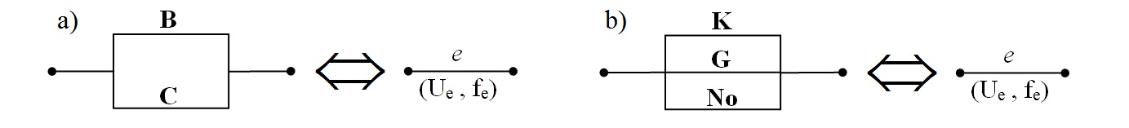
Slika 2. Ekvivalentni graf za presek a) BC i b) KGNo

$f_{e}=f_{B}⋅U_{C}+f_{C}⋅U_{B}+f_{B}⋅U_{C}^{\text{''}}+f_{C}⋅U_{B}^{\text{''}}$ (7)
$U_{e}=f_{e}⋅s$ (8)
Pokazatelji pouzdanosti za aktivan kvar grane H' dobijaju se pomoću narednih izraza:
$f_{e}=f_{H}^{'}=f(H^{'})$ (9)
$U_{e}=f_{H}^{'}⋅s_{H}$, (10)
Vreme potrebno za ponovno uključenje u pogon ispravnih elemenata koje je isključila zaštita označeno je sa s_{H}.
Pokazatelji pouzdanosti za presek B'L dobijaju se pomoću narednih izraza:
$U_{e}=U_{B}^{'}⋅U_{L}+U_{B}^{'}⋅U_{L}^{\text{''}}⋅\frac{r_{L}^{\text{''}}}{s_{B}+r_{L}^{\text{''}}}$ (11)
$f_{e}=f_{B}^{'}⋅U_{L}+U_{B}^{'}⋅f_{L}+f_{B}^{'}⋅U_{L}^{\text{''}}$ (12)
Pri proračunu pokazatelja pouzdanosti za planski remont funkcionalnog bloka predpostavljeno je da se komponente bloka remontuju jednovremeno tako da učestanost isključenja bloka jednaka učestanosti komponente koja se najčešće remontuje. Pokazatelji se izračunavaju pomoću narednih izraza:
$f_{j}^{\text{''}}=\underset{{}_{i_{j}}}{\text{max}}(f_{i_{i}})$ , $U_{j}^{\text{''}}=\frac{τ_{j}^{\text{''}}}{T}$ , $r_{j}^{\text{''}}=\frac{U_{j}^{\text{''}}}{f_{j}^{\text{''}}}$, (13)
gde je τ_{j}’’ – ukupno trajanje prekida rada funkcionalnog bloka j u toku perioda posmatranja T.

Nakon što su određeni pokazatelji pouzdanosti za svaki od minimalnih preseka. Za ekvivalentni graf koga čini redna veza ekvivalentnih grana minimalnih preseka određene su neraspoloživost i učestanost kvarova pomoću izraza:
$U≈\sum_{i=1}^{n}{U_{\text{ei}}}$ , $f≈\sum_{i=1}^{n}{f_{\text{ei}}}$ (14)

FUZZY LOGIKA

Upotrebom naprednih tehnologija omogućeno je da se nesigurnost prikupljenih podataka uvaži u proračunu pouzdanosti. Jedna takva metoda se bazira na FL i omogućava predstavljanje neizvesnih pokazatelja pomoću FB. Fuzzy logika je matematički formalizovan način predstave koji modeluje neodređenosti u opštem slučaju. Fuzzy skup (A) je, u tom smislu, generalizacija klasičnog skupa (X), budući da se pripadnost (tj. stepen pripadnosti) elementa fuzzy skupu može okarakterisati brojem iz intervala [0,1]. Drugim rečima, funkcija pripadnosti µ_{A}(x) fuzzy skupa preslikava svaki element univerzalnog skupa u pomenuti interval realnih brojeva:
$A=\left[x,μ_{A}(x)|x∈X\right]$ (15)
U ovom radu pokazatelji pouzdanosti svakog funkcionalnog bloka su predstavljeni kao FB. Kao takvi, oni predstavljaju ulazne vrednosti u proračunu pouzdanosti i koriste u jednačinama (1)-(13). Rezultati proračuna su neraspoloživost (U) i učestanost kvarova (f) izrazi (14) i oni su dobijeni u obliku FB.
Prvi korak u realizaciji fuzzy proračuna je fazifikacija. Fazifikacija predstavlja modifikovanje ulaznih podataka. Ovo omogućavaju upravo funkcije pripadnosti, koje određuju stepen pripadnosti nekog objekta datom fuzzy skupu. Fazi broj može se posmatrati kao generalizacija koncepta pripadanja intervalu A^{(α)}, koji se obično definiše preko njegove gornje i donje granice, A^{(α)}=[A₁^{(α)}, A₂^{(α)}], αЄ[0,1]. Sve funkcije pripadanja ulaznih podataka su trougaone Sl. 3. sa granicama intervala uzetim iz Tabele 2. U istim granicama vršena je i varijacija ulaznih podataka MCS.
TABELA 2 – Pokazatelji pouzdanosti elemenata
Komponenta | Transformator | Sabirnice | Prekidač | Rastavljač
f [1/god] | [0.1, 0.15, 0.2] | [0.001, 0.0015, 0.002] | [0.024, 0.028, 0.032] | [0.009, 0.01, 0.011]
r [h] | [70, 80, 90] | [6, 10, 14] | [3, 4, 5] | [3, 4, 5]
f’’[1/god] | [0.16, 0.18, 0.2] | [0.09, 0.1, 0.11] | [0.09, 0.1, 0.11] | [0.09, 0.1, 0.11]
r'' [h] | [8, 10, 12] | [4, 5, 6] | [3, 4, 5] | [3, 4, 5]
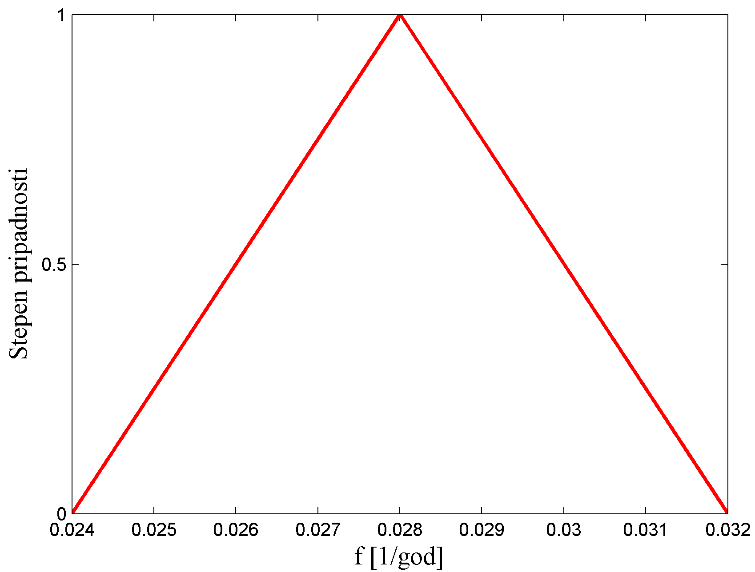
Slika 3. Funkcija pripadnosti učestanosti otkaza prekidača

Realizacija sabiranja, oduzimanja, množenja i deljenja FB se obavlja definisanjem funkcije pripadnosti rezultata operacije po jednačini :
$μ_{C}(z)=μ=\text{max}\left\{\text{min}[μ_{A}(x),μ_{B}(y)]\right\}$ (16)
Rezultati fuzzy proračuna su FB čija je funkcija pripadanja takođe trougaona. Neophodno je rezultate transformisati u realne brojeve. To omogućava defazifikacija kao krajnji korak fuzzy proračuna. Metode koje se najčešće koriste za defazifikaciju su: centar površi (gravitacije), centar suma, centar najveće površi, prvog maksimuma, sredine maksimuma i visinska defazifikacija. Primenjena je metoda cetra gravitacije mase po formuli:
$ΔW=\text{defuzzy}(μ(ΔW))=\frac{\int{μ(ΔW)⋅ΔW⋅dΔW}}{\int{μ(ΔW)⋅dΔW}}$ (17)

MONTE CARLO SIMULACIJA

Monte Carlo analiza koristi statistiku da matematički modeluje realni proces, a zatim utvrđuje verovatnoću mogućih rešenja. MCS se može definisati kao metod statističke simulacije u kojoj se koriste sekvence slučajnih brojeva za izvršenje simulacije. Rezultat MCS se izračunava kao funkcija više neizvesnih ulaza, pri čemu svaki ulaz ima svoju raspodelu verovatnoće.
U ovom radu MCS se koristi da simulira neizvesne pokazatelje pouzdanosti funkcionalnih blokova koji predstavljaju ulazne promenljive u proračunu pouzdanosti. Opsezi iz kojih se ulazne promenljive slučajnim postupkom biraju su dati u Tabeli 2. Promenljive i njihove granične vrednosti su iste kao kod metode sa FB. Promenljive su slučajno birane iz svojih opsega i kao takve korišćene su u jendačinama (1)-(13). Broj biranja promenljivih predstavlja broj simulacija, N_{mc}. Rezultati proračuna sprovedenog pomoću MCS su dati u obliku histograma koji pokazuju raspodelu proračunatih vrednosti.

REZULTATI

Kao što je već i objašnjeno prethodnim poglavljima, iste ulazne veličine su predstavljene sa FB i varirane MCS. Porede se maksimalne, minimalne, srednje i defazifikovane vrednosti rezultata obe metode. Komparativne vrednosti rezultata MCS-a su dobijene formulama:
$\begin{aligned}{ΔW}_{\text{min}}=\text{min}(\sum_{i=1}^{\text{Nmc}}{{ΔW}_{i})} , \\ {ΔW}_{\text{max}}=\text{max}(\sum_{i=1}^{\text{Nmc}}{{ΔW}_{i})} , \\ {ΔW}_{\text{sr}}=({\sum_{i=1}^{\text{Nmc}}{{ΔW}_{i})}}/{\text{Nmc}}\end{aligned}$ (18)
gde je N_{mc} broj simulacija, varijacija vrednosti. Grafičko poređenje rezultata je prikazano na Sl. 4.a i Sl. 4.b. Histogram kao rezultat MCS je nacrtan na istoj slici kao i odgovrajući FB. Sa slika se može videti da se rezultati u dobroj meri podudaraju. Obe metode daju slične rezultate i obe se mogu koristiti u svrhu procene pouzdanosti napajanja. Pri izvršavanju meoda sa FB je dosta brža od MCS. Metoda sa FB pored graničnih i srednje vrednosti kao rezultat daje i defazifikovanu vrednost. Defazifikovana vrednost uzima u obzir sve varijacije promenljivih i predstavlja jedinstveno rešenje. Defazifikovana vrednost i brzina izvršavanja su prednosti metode sa FB u odnosu na MCS.
TABELA 3 – ANALITIČKO POREĐENJE REZULTATA ZA N_{MC}=20000
 | Pokazatelji | U [h/god] | f [1/god]
 | Pokazatelji | [U_{min} , U_{sr} , U_{max}] | [f_{min} , f_{sr} , f_{max}]
Metod | Fuzzy logika | [4.0749, 5.0804, 6.1442] | [1.5756, 1.9505, 2.2908]
Metod | Defuzzy | 5.0998 | 1.939
Metod | Monte Carlo sim. | [3.9535, 5.1271, 6.5825] | [1.6896, 1.9512, 2.2362]
 | ε_{MIN} | 0.1214 | 0.114
 | ε_{MIN} [%] | 2.9792 | 7.2353
 | ε_{MEAN} | 0.0467 | 0.00065
 | ε_{MEAN} [%] | 0.9192 | 0.0333
 | ε_{MAX} | 0.4383 | 0.0546
 | ε_{MAX} [%] | 7.1335 | 2.38345

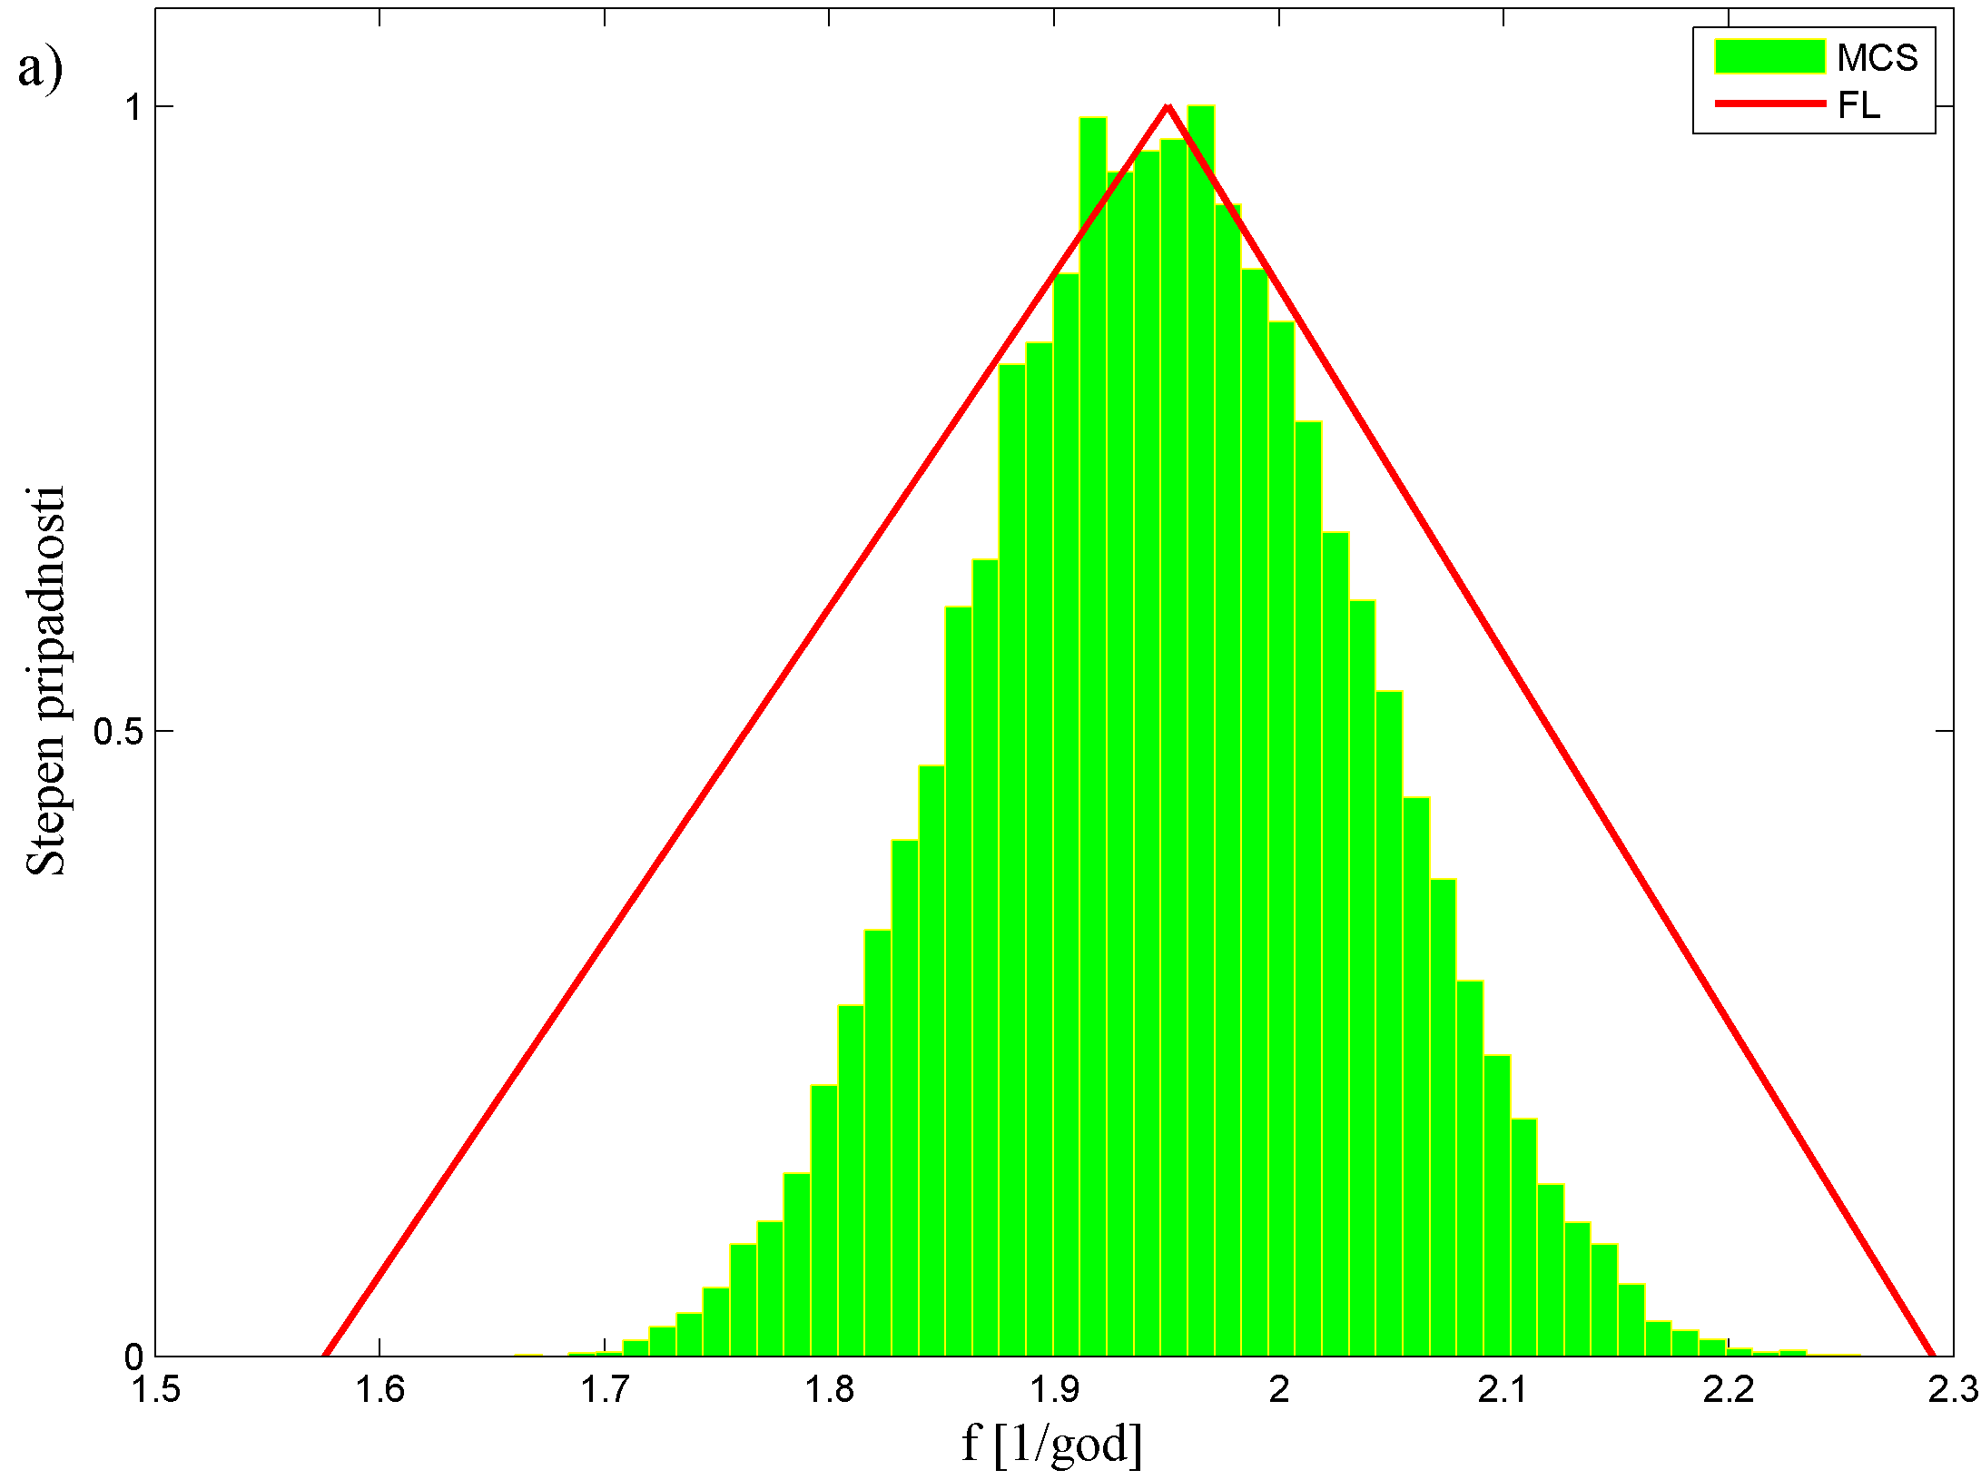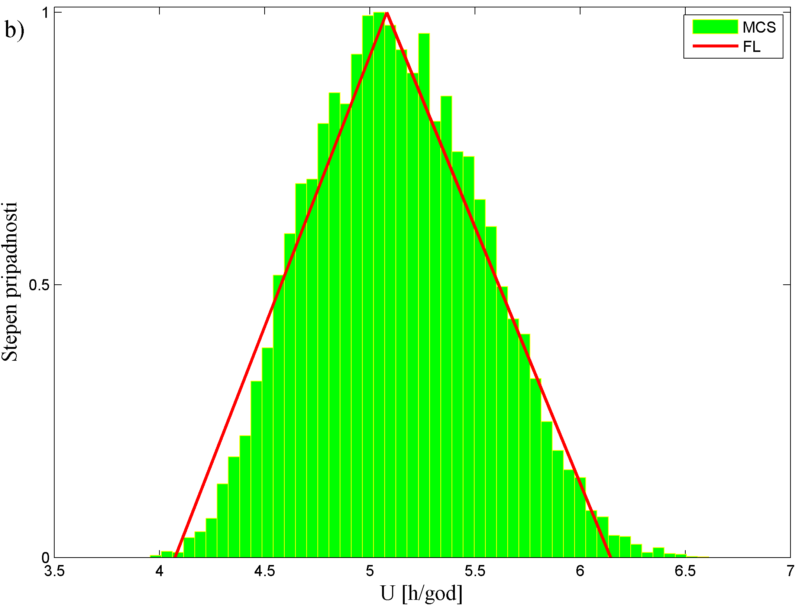
Slika 4. Funkcija pripadnosti i raspodela izračunatih vrednosti za a) učestanost otkaza i b) neraspoloživost

ZAKLJUČAK

U ovom radu je primenom Fuzzy logike i Monte Carlo simulacije sproveden proračun pouzdanosti napajanja potrošača na niskonaponskoj strani jedne distributivne transformatorske stanice 110/X kV/kV. Prednost primene ove dve metode je u tome što pokazatelji nisu predstavljeni pomoću jednog broja, već uzimaju vrednosti iz određenih opsega.
Na osnovu prikazanih rezultata može se uočiti da se rezultati dobijeni primenom FB i MCS u dobroj meri podudaraju. Kada je u pitanju brzina proračuna meoda koja koristi Fuzzy brojeve je dosta brža od metode koja koristi vrednosti dobijene Monte Carlo simulacijom.

ZAHVALNICA

Autori zahvaljuju Ministarstvu za nauku i tehnološki razvoj Republike Srbije koje je omogućilo izradu ovog rada u okviru Projekta III 42009 Inteligentne energetske mreže.

LITERATURA

- J. Nahman, D. Perić, Distribution system performance evaluation accounting for data uncertainty, IEEE Trans. Power Systems, vol.18, No.3, 2003.
- J. Nahman, Dependability of engineering systems, Springer-Verlag, Berlin, Heidelberg, New York, 2002.
- V. Miranda, Fuzzy reliability analysis of power systems, Proceedings of the 12th Power Systems Computation Conference, Dresden, pp 558-566, 1996.
- X. Bai, S. Asgarpoor, Fuzzy-based approaches to substation reliability evaluation, Electric Power Systems Research 69 (2004) 197–204
- W. Li, J. Zhou, K. Xie, X. Xiong, Power System Risk Assessment Using a Hybrid Method of Fuzzy Set and Monte Carlo Simulation IEEE Transaction on Power Systems, Vol. 23, No. 2, 2008.
- Q.Wang, D.M. Kilgour, K.W. Hipel, Fuzzy Real Options for Risky Project Evaluation Using Least Squares Monte-Carlo Simulation, Systems Journal, IEEE, Vol. 5, No. 3, 2011.
- S.A. Zonouz, S.G. Miremadi, A fuzzy-monte carlo simulation approach for fault tree analysis, Reliability and Maintainability Symposium, pp. 428 – 433, 2006.
- J. Nahman, V. Mijailović, Pouzdanost sistema za distribuciju električne energije, Elektrotehnički fakultet, Beograd, Akademska misao, Beograd, 2009
- IEEE Std 493-1997, IEEE Recommended Practice for the Design of Reliable Industrial and Commercial Power Systems (Gold Book)

